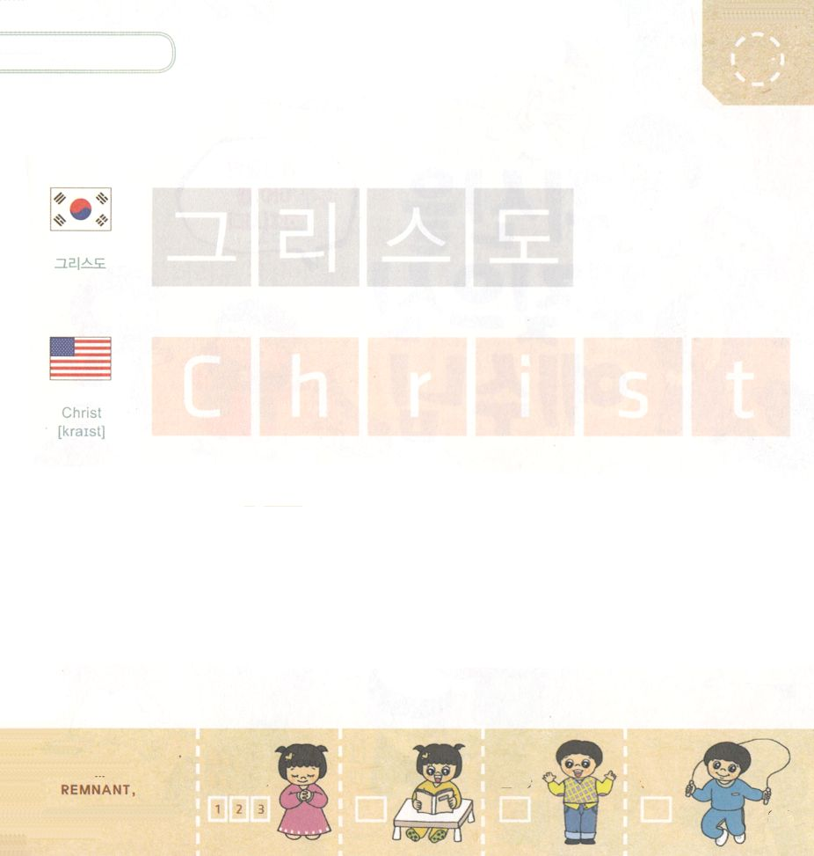
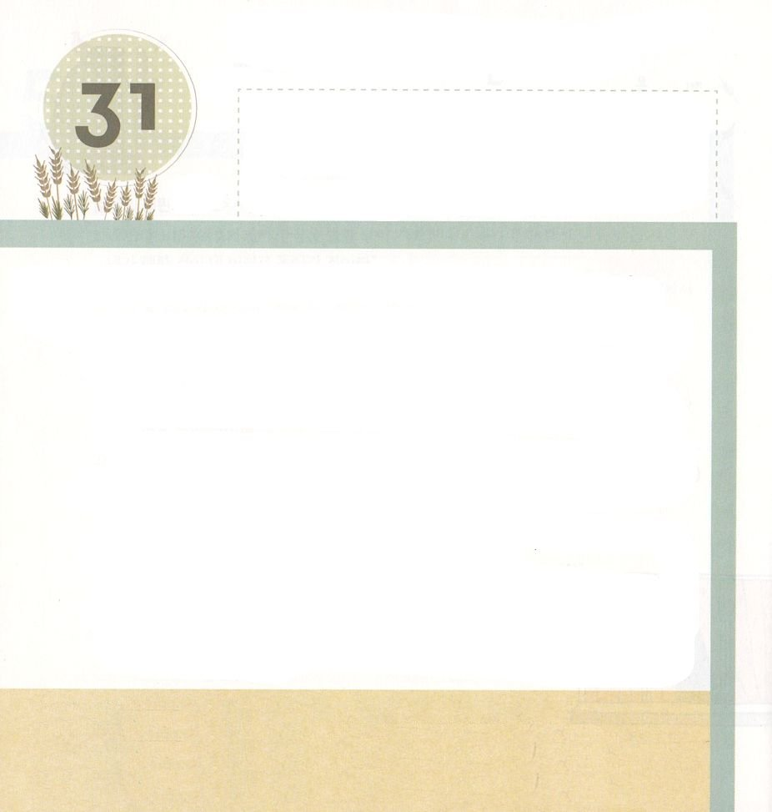

オバデヤ1:19～21 ネゲブの人々はエサウの山を、低地の人々はペリシテ人の国を占領する。また彼らはエフライムの平野と、サマリヤの平野とを占領し、ベニヤミンはギルアデを占領する。イスラエルの子らで、この塁の捕囚の民はカナン人の国をツァレファテまで、セファラデにいるエルサレムの捕囚の民は南の町々を占領する。救う者たちは、エサウの山をさばくために、シオンの山に上り、王権は主のものとなる。

げつようび

オバデヤしょは いま ぜんせかいに むけられた
かみさまの みことばです。くにぐにの さばきぬしである
イエス・キリストが すでに このちに こられて
わたしたちを すくってくださいました。
イスラエルが うしなっていた ちを ふたたび かいふくする
ことができると みことばで かたられたように キリストが
こられて すべての みんぞくに すくいの みちを
そなえて くださいました。
キリストを とおして わたしたちの なかに かみのくにが
のぞむ その しゅくふくを あじわうように なりました。
キリストの けいやくを にぎって いく すべての ところで
かみのくにの おくぎを あじわいましょう。

かんぜんな けいやくを くださった かみさま！
わたしと ともにおられる キリストの けいやくの なかで かみのくにの
しゅくふくを あじわうことが できますように。
イエス・キリストの おなまえによって おいのりします。アーメン

つぎの ことばを よんで なぞって かきましょう

かんこくご

（クリスト）
ク リ ス ト

えいご

クライスト

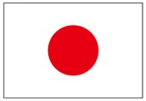

にほんご
(キリスト)

き り す と

ぷ り む の まつ り

きりつある

まいにち チェックしよう！
ていこくいのり
どくしょ
うんどう
あんしょう

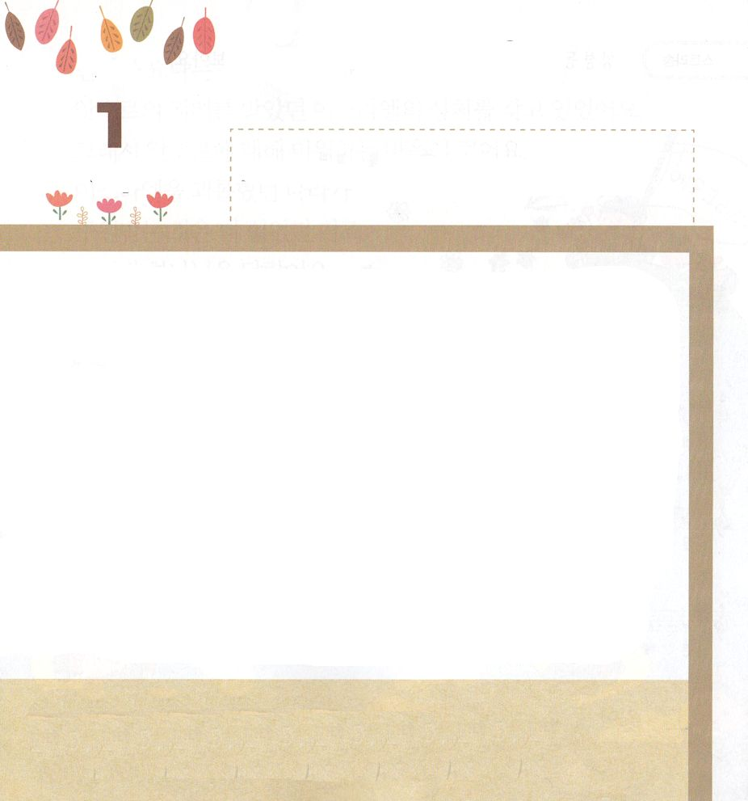
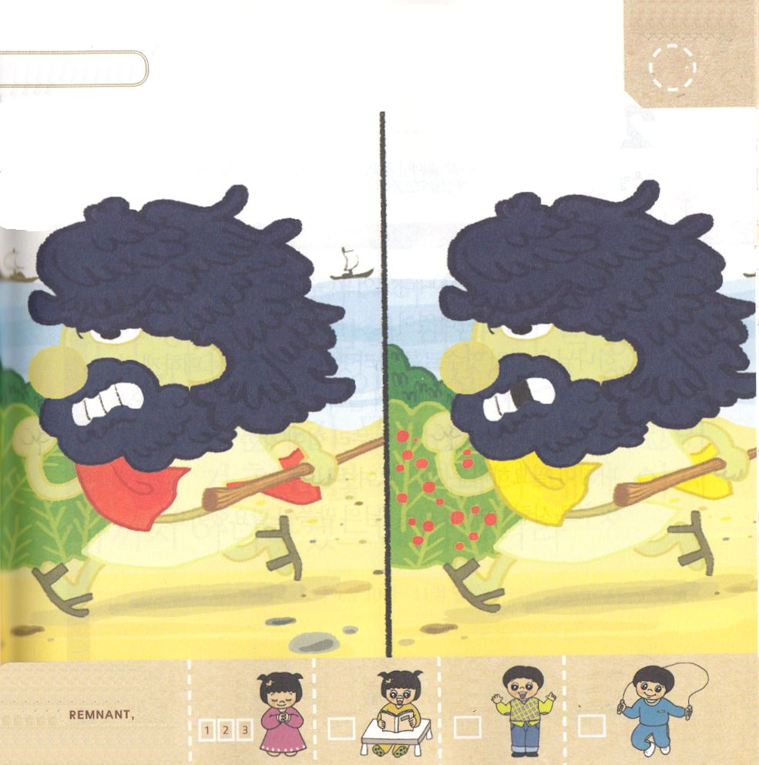

かようび
ヨナ1:1 アミタイの子ヨナに次のような主のことばがあった。

かみさまの よげんしゃ ヨナは アミタイの むすこで
きたイスラエルの ひとです。
ヨナの こきょうは きたイスラエルに ある ガテ・ヘフェル
という まちです。 ガテ・ヘフェルは イエスさまが
そだった まち ナザレの ちかくに あります。
かみさまは かみさまを あいしている ヨナに みことばを
くださって かみさまの よげんしゃとして たてられました。
かみさまを しらない アッシリヤに いって
かみさまの みことばを つたえなさいと いわれました。

かみさま！
かみさまを あいしている わたしに かみさまの みことばを
つたえさせて ください。
イエス・キリストの おなまえによって おいのりします。アーメン

かみさまの よげんしゃ ヨナの すがたです。
ちがう ところを ５つ みつけましょう。

きりつある

まいにち チェックしよう！
ていこくいのり
どくしょ
うんどう
あんしょう

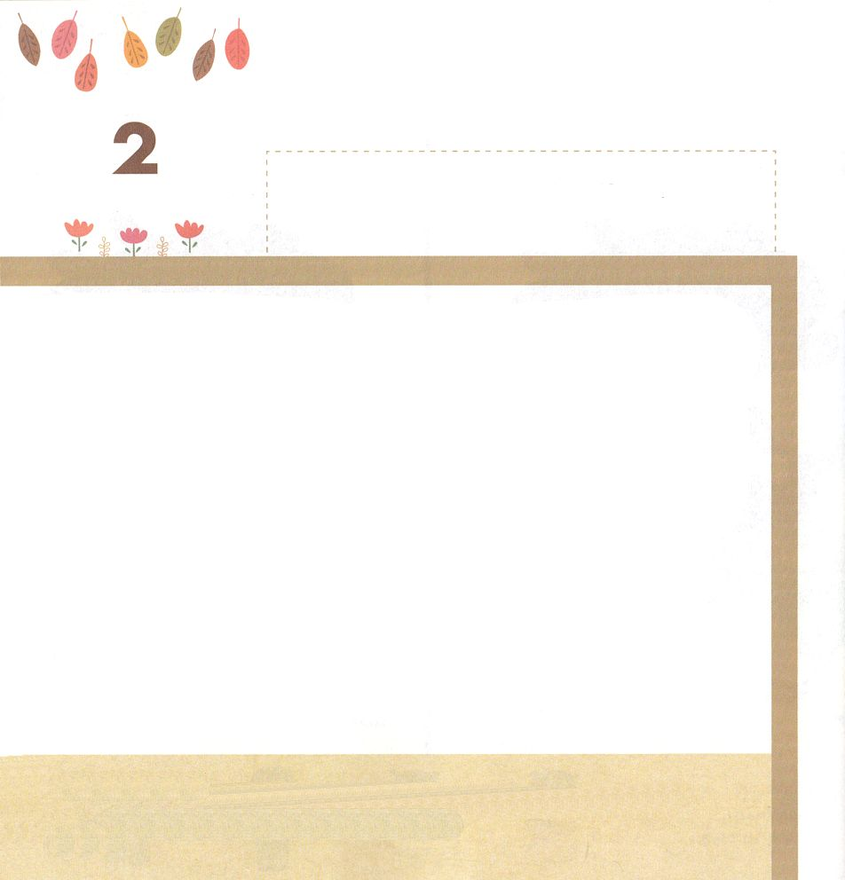

ヨナ1:2 「立って、あの大きな町ニネベに行き、これに向かって叫べ。彼らの悪がわたしの前に上って来たからだ。」
すいようび

アッシリヤは ちからが つよい くにでした。 まわりの
くにが おそれて こわがっていた くにでした。
かみさまは そのような アッシリヤを アララテとの
せんそうで まけるように させられました。 そして
ひどい でんせんびょうが はやって アッシリヤに いる
たくさんの ひとが びょうきに なるように されました。
どんなに ちからが つよい くにであっても
かみさまが ひつようだ ということを みせて
くださるのです。 アッシリヤの ひとたちには
かみさまの みことばが ひつようでした。

かみさま！
かみさまを しらない ひとたちに かみさまの みことばが
ひつようだと いうことを しるように させてください。
イエス・キリストの おなまえによって おいのりします。アーメン

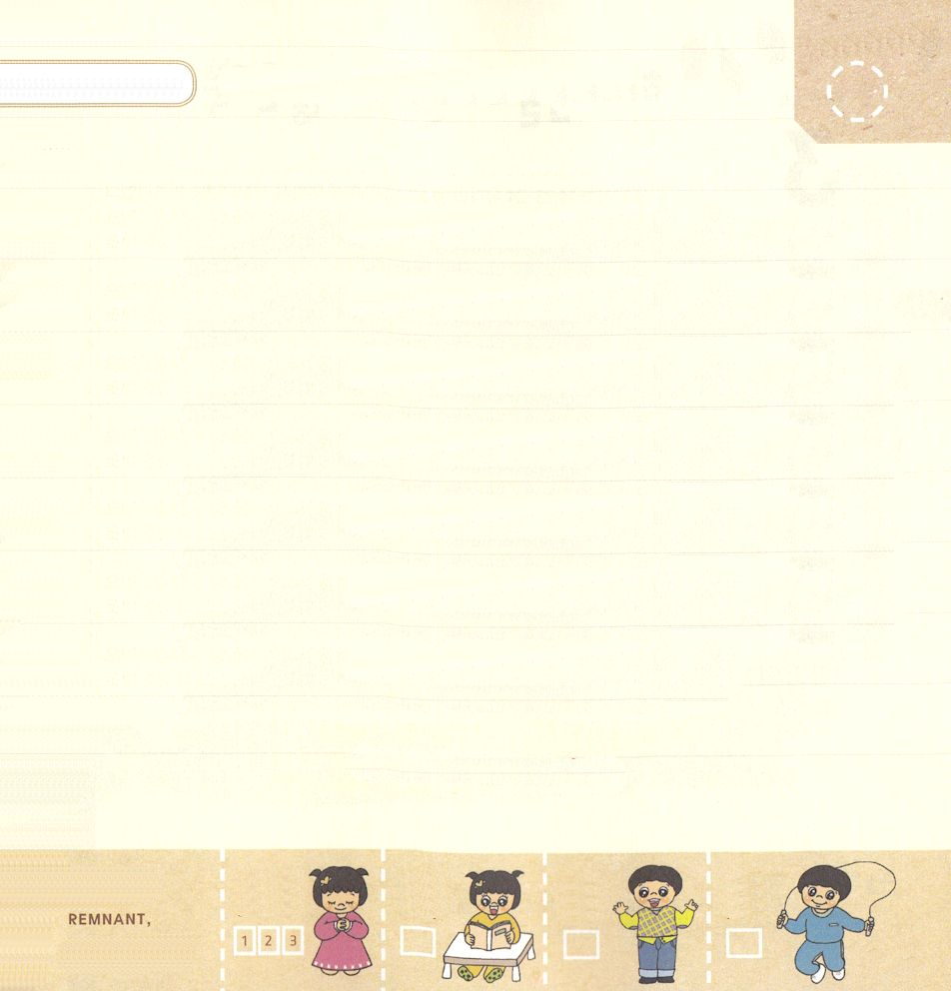

おおきな こえで なんどか よもう

ヨナ4:10～11の みことば

しゅは おおせられた。「あなたは、じぶんで
ほねおらず、そだてもせず、いちやで はえ、
いちやで ほろびた この とうごまを
おしんでいる。まして、わたしは、この おおきな
まち ニネベを おしまないで いられようか。
そこには、みぎも ひだりも わきまえない
１２まん いじょうの にんげんと、
かずおおくの かちくとが いるではないか。」

ヨナ4:10～11の みことば

きりつある

まいにち チェックしよう！
ていこくいのり
どくしょ
うんどう
あんしょう

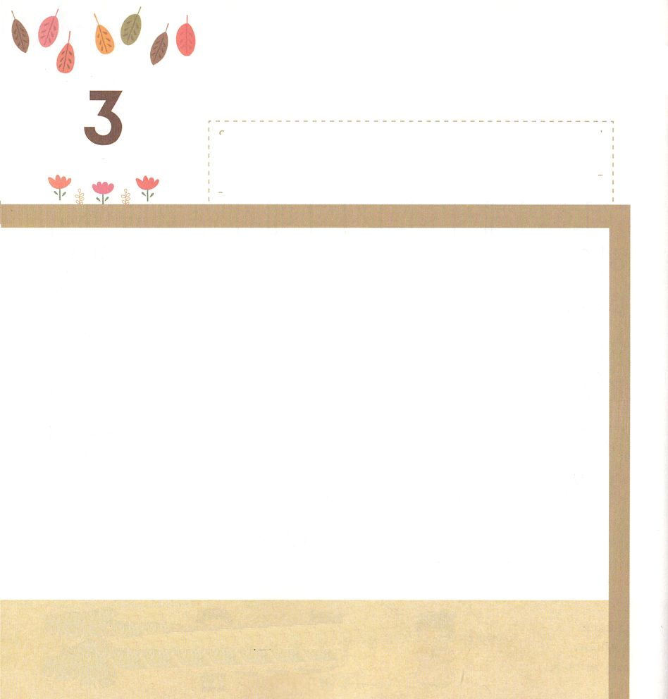
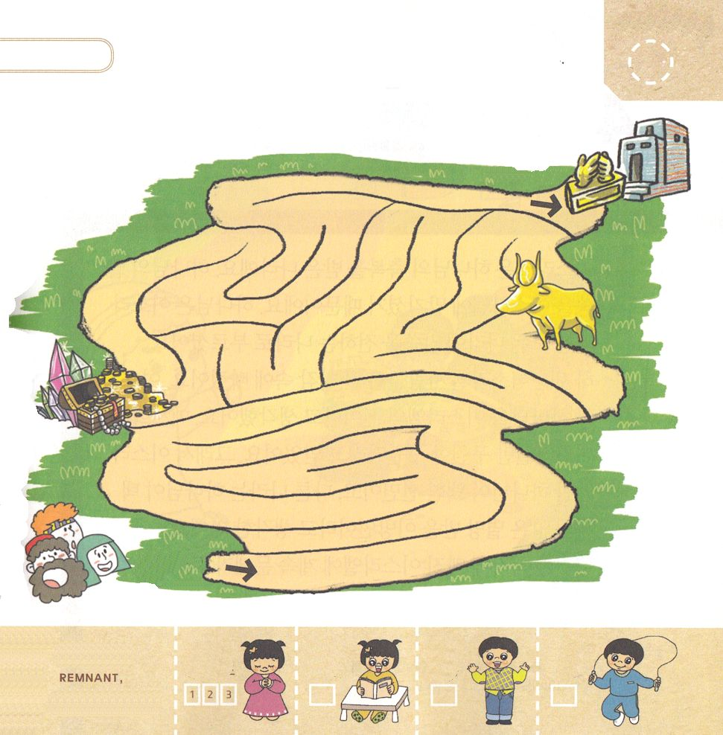

Ⅱ列王14:23～24 ユダの王ヨアシュの子アマツヤの第十五年に、イスラエルの王ヨアシュの子ヤロブアムが王となり、サマリヤで四十一年間、王であった。彼は主の目の前に悪を行ない、イスラエルに罪を犯させたネバテの子ヤロブアムのすべての罪をやめなかった。

もくようび

きたイスラエルの ヤロブアム２せい おうは アッシリヤが
せんそうで まけた チャンスを りようして とちを
ひろげました。 きたイスラエルは ソロモンおうの
ときと おなじ ひろさの とちを もつ ゆたかな
くにに なりました。
しかし きたイスラエルの ひとは しゅくふくを
くださった かみさまに かんしゃしませんでした。
つづけて ぐうぞうすうはいを して かみさまを
もとめなかったのです。
かみさまの みことばから どんどん とおくなって
しまいました。

かみさま！
かみさまを もっと あいする ひとに ならせてください。
イエス・キリストの おなまえによって おいのりします。アーメン

きたイスラエルの ひとたちが かみさまを
まちのぞむことが できるように みちを
みつけてあげましょう。

きりつある

まいにち チェックしよう！
ていこくいのり
どくしょ
うんどう
あんしょう

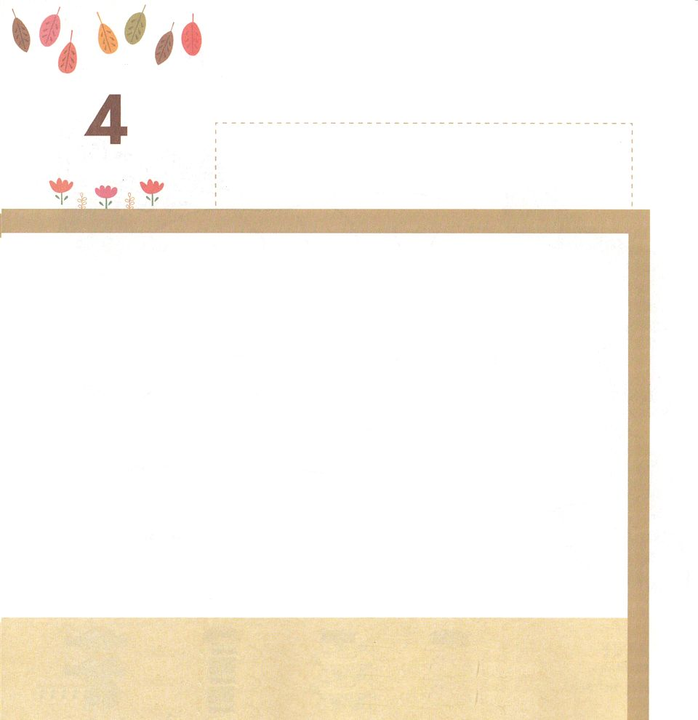

創世記12：3 あなたを祝福する者をわたしは祝福し、あなたをのろう者をわたしはのろう。地上のすべての民族は、あなたによって祝福される。

きんようび

イスラエルは かみさまの しゅくふくを うけた くにです。
かみさまの みことばを イスラエルに まかされたからです。
かみさまは イスラエルを すべての くにに みことばを
つたえる くにとして よばれました。
しかし イスラエルの ひとたちは おおきな おもいまちがいを
するように なりました。 しゅなる かみさまを イスラエルの
かみだと かんがえたのです。メシヤは イスラエルだけを
すくう すくいぬしだと しんじました。 それゆえ
イスラエルだけ かみさまが えらばれた せんみんで
ほかの くには かみさまが えらんでおられない ほろびる
いほうじんだと かんがえたのです。
このような おもいまちがいを した イスラエルには
つづけて もんだいが きました。

かみさま！
わたしに まかせてくださった かみさまの みことばを いちばん あいして
つたえる ひとに ならせてください。
イエス・キリストの おなまえによって おいのりします。アーメン

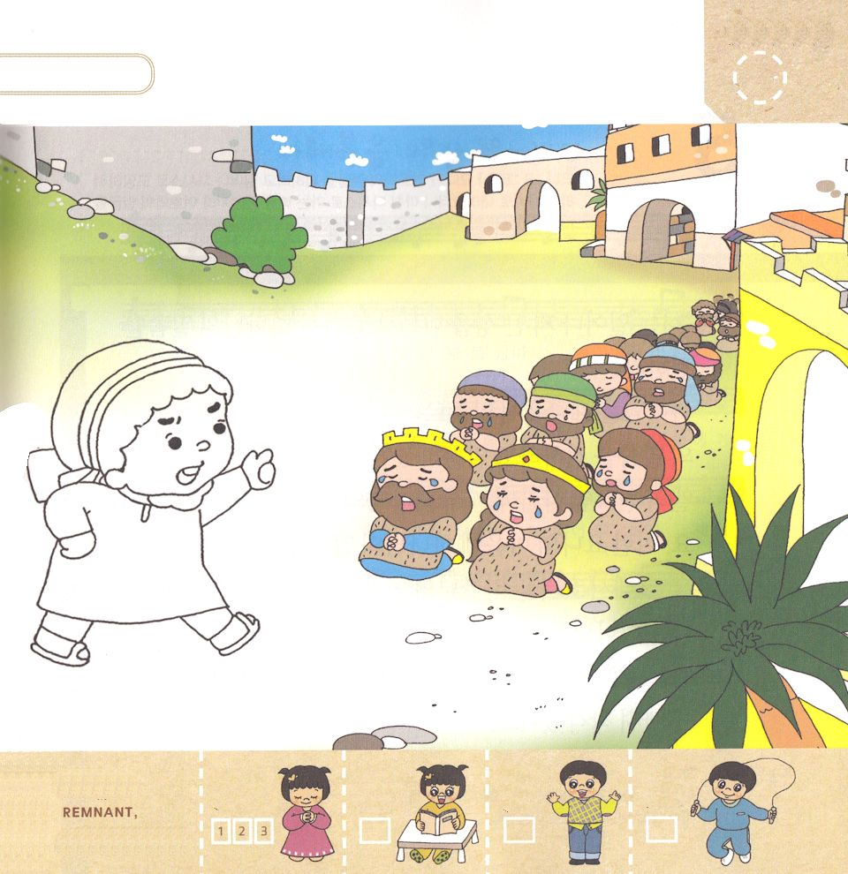
ヨナよげんしゃが ニネベの ひとに かみさまの
みことばを つたえる すがたです。
ヨナよげんしゃに いろを ぬりましょう。

きりつある

まいにち チェックしよう！
ていこくいのり
どくしょ
うんどう
あんしょう

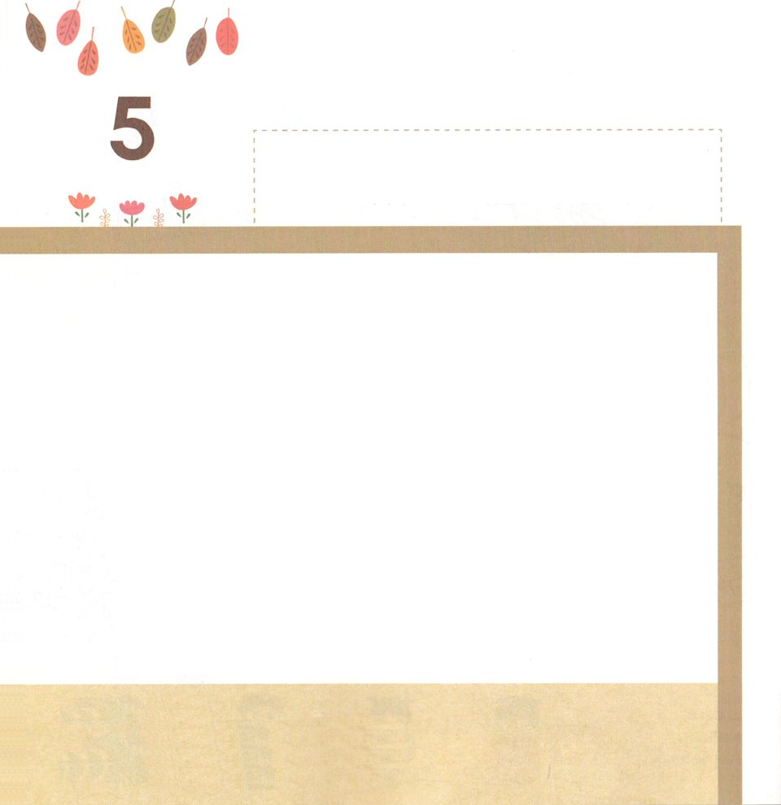
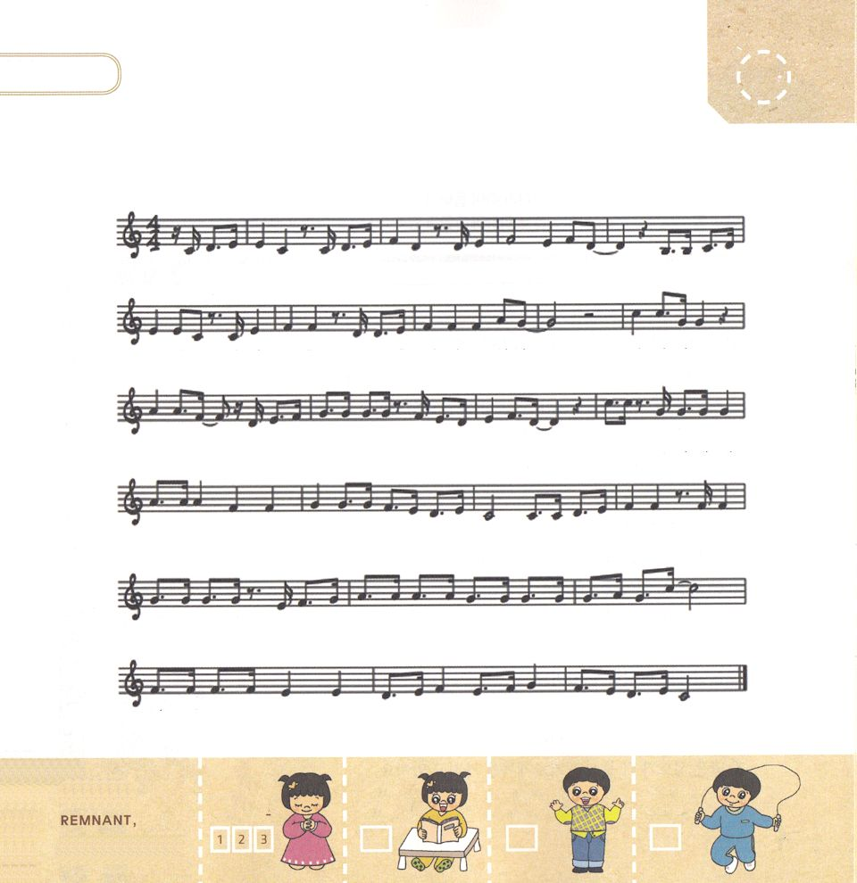

ヨナ1:3 しかしヨナは、主の御顔を避けてタルシシュへのがれようとし、立って、ヨッパに下った。彼は、タルシシュ行きの船を見つけ、船賃を払ってそれに乗り、主の御顔を避けて、みなといっしょにタルシシュへ行こうとした。

どようび

「たって あの おおきな まちニネベに いき かみさまの
みことばを つたえなさい」
かみさまは ヨナに アッシリヤの しゅと ニネベに いって
かみさまの みことばを つたえなさいと いわれました。
しかし ヨナは イスラエルの てきの くにに いって
かみさまの みことばを つたえることが いやでした。
このような ヨナの こころに かみさまの みことばは
はいりませんでした。 それゆえ ヨナは かみさまの
みことばに したがいませんでした。 ヨナは かみさまを
さけて にげていこうと タルシシュに いく ふねに
のりました。 ヨナは かみさまの みことばに
したがわないで じぶんの かんがえの なかに はまって
おもいちがいを したのでした。

きりつある

まいにち チェックしよう！
ていこくいのり
どくしょ
うんどう
あんしょう
かみさま！
かみさまの みことばを きいて したがって いくことが
できますように。
イエス・キリストの おなまえによって おいのりします。アーメン

「すくいの みち」の なかにある せいくを
うたで おぼえましょう

（にほんごと かんこくごが ちがうので おんぷと ことばが あいません。すみません。
らいしゅう、にほんごに あうように くふうします。こんしゅうは みことばだけを はっておきます ｂｙ ほんやくしゃm(_ _)m）
マタイ28:18-20

イエスはちかづいてきて、かれらに こういわれた。「わたしにはてんにおいても、

ちにおいても、いっさいのけんいがあたえられています。 それゆえ、あなたがたは

いって、 あらゆるくにのひとびとをでしとしなさい。 そして、ちち、こ、

せいれいのみなによってバプテスマをさずけ、また、わたしがあなたがたにめいじて

おいたすべてのことをまもるように、かれらをおしえなさい。みよ。わたしは、

よのおわりまで、いつも、 あなたがたとともにいます。」

